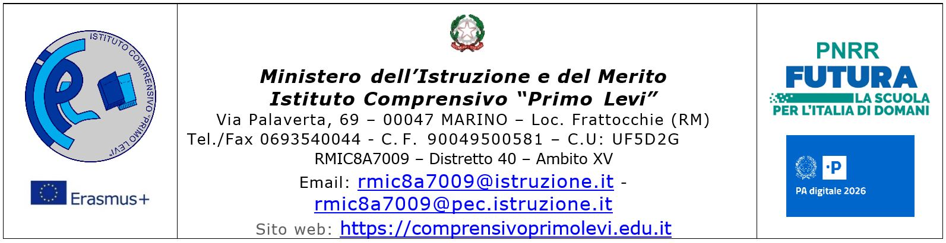

**COMUNICAZIONE ESITI SCRUTINIO INTERMEDIO/FINALE**

# ANNO SCOLASTICO _____________________

In linea con il D.lgs. n, 62/2017 *(Modalità di comunicazione efficaci e trasparenti in merito alla valutazione del percorso scolastico degli alunni),* qualora si registrino situazioni di scarso rendimento, tali da mettere a rischio il successo scolastico degli allievi, sarà compito del Consiglio di classe darne tempestiva comunicazione alle famiglie mediante la compilazione del presente documento.

# L’Istituzione Scolastica, comunica alle SS.LL. che

preso atto degli esiti dello scrutinio ....................... della classe ………... sez........... tenutosi in data…………… l’alunno/a.…………………………………..............., in relazione al suo percorso d’istruzione, risulta non aver/aver parzialmente acquisito le conoscenze, le abilità e le competenze nella/eseguente/i disciplina/e:

|  |  |  |
| --- | --- | --- |
| **DISCIPLINA** | **VALUTAZIONE IN DECIMI** | **UNITA’ DI APPRENDIMENTO DA RECUPERARE** |
|  |  |  |

Tale/i carenza/e è/sono dovuta/e a:

□ conoscenze disciplinari incomplete;

□ incostante applicazione nello studio;

□ eccessivo numero di assenze;

□ carente motivazione scolastica;

□ altro (specificare) _________________________________________________________

Al fine di un recupero efficace e di una rapida e proficua prosecuzione degli studi, si consigliano le seguenti strategie:

□ effettuare uno studio mirato sulla base delle indicazioni fornite dai docenti di disciplina;

□ impegnarsi nello studio individuale, in modo puntuale ed approfondito, per colmare le lacune presenti (seguendo le indicazioni espresse dai docenti di disciplina).

□ assumere atteggiamenti più responsabili.

Si porta a conoscenza che l’Istituzione Scolastica, nell’ambito della propria autonomia didattica e organizzativa sulla base delle risorse umane, strumentali e finanziarie a disposizione, pianificherà specifiche strategie per il miglioramento dei livelli di apprendimento ed adotterà azioni/attività efficaci per il recupero delle carenze rilevate. Al fine di garantire all’allievo/a il successo formativo, si confida in una attiva e fattiva collaborazione tra le parti educative.

**IL CONSIGLIO DI CLASSE IL DIRIGENTE SCOLASTICO**

**RISERVATA AI GENITORI – DA RESTITUIRE ALLA SCUOLA**

I sottoscritti……………………………………………e………………………………………………...

genitori dell’alunno/a………………………………………………classe………sez…… dichiarano di aver ricevuto la comunicazione relativa agli esiti dello scrutinio intermedio/finale e si impegnano a provvedere ad un autonomo ed adeguato impegno e studio mirato del/la proprio/a figlio/a relativamente alle indicazioni per il recupero delle carenze formative fornite dai docenti di disciplina.

Marino, ____________________________

**Firma dei genitori** ……………………………………………

…………………………………………....